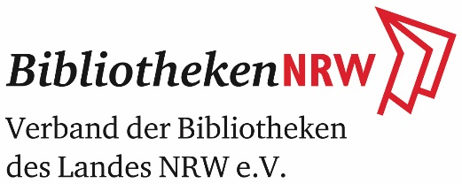
Mitmischen! – Mit einem Klick zur Internet-Bühne der „Nacht der Bibliotheken“ am 19. März
Mehr als 200 Bibliotheken aus Nordrhein-Westfalen und Schleswig-Holstein laden für den 19. März 2021 zur „Nacht der Bibliotheken“ ein. Um 15 Uhr öffnet sich der Vorhang der digitalen Bühne zunächst für das Kinderprogramm, dann folgen bis Mitternacht vielfältige Aktionen zum Genießen und Mitmachen.
Gäste finden die digitale Bühne ganz einfach mit einem Klick auf www.NachtderBibliotheken.de.
„Mitmischen!“ lautet diesmal das Motto der „Nacht der Bibliotheken“. Es rückt die gesellschaftspolitische Leistung von Bibliotheken in den Fokus: Wer bei Diskussionen mitmischen möchte, braucht gute Argumente. Wer dafür gesicherte Informationen finden will, ist auf zuverlässige Quellen angewiesen – Quellen, wie Bibliotheken sie bieten. Bibliotheken, so die Botschaft der „Nacht der Bibliotheken“, sind daher in Zeiten, in denen Minderheiten vor allem im Internet Fake News verbreiten und Unsicherheit erzeugen, wichtiger denn je. Elke Büdenbender, Ehefrau von Bundespräsident Frank-Walter Steinmeier, hat die Schirmherrschaft der „Nacht der Bibliotheken“ übernommen, gerade weil ihr dieser Aspekt wichtig ist. In ihrem Grußwort schreibt sie: „Demokratie muss gelernt, gelebt und erfahren werden. Öffentliche Bibliotheken gehören zu den Orten, an denen dies möglich ist."
Was erwartet die Gäste auf der Internet-Bühne der „Nacht der Bibliotheken“? Einige Bibliotheken haben „Mitmischen!“ ganz wörtlich genommen und bieten Programm rund um Mixen und Kochen. Lesungen für Groß und Klein, Diskussionen, Theater, Musik laden zum Genießen ein. Wer selbst aktiv werden möchte, kann Mystery-Rooms erkunden, Cartoons zeichnen, Karaoke singen und hübsche Dinge basteln.
Die „Nacht der Bibliotheken“ NRW wird vom Verband der Bibliotheken des Landes Nordrhein-Westfalen e. V. (vbnw) organisiert und großzügig vom Ministerium für Kultur und Wissenschaft des Landes NRW gefördert. Die ekz Bibliotheksservice GmbH Reutlingen übernahm den Versand der Werbemittel. WDR 5 ist Medienpartner.

